**6. Szkeleton elkészítése**

5. – Pandora

Konzulens:

Elekes Márton

Csapattagok

|  |  |  |
| --- | --- | --- |
| Szabó András | GA9BCR | sbasiliscus@gmail.com |
| Katona Benedek | LNU506 | kbeniboy2004@gmail.com |
| Lipóczi Levente László | SUSXSW | lipoczi.levente@gmail.com |
| Fekete Botond | VZ6YKQ | botond.fekete.010@gmail.com |
| Kőműves Marcell | LLDPZI | kommarci03@gmail.com |

2025.03.23

1. **Szkeleton beadás**
   1. ***Módosítások***

Modellben módosítások:

1. growMushrom() metódust lecseréltük tryGrowMushrom() metódussá, amely megnézi, hogy tud-e növeszteni, és ha igen akkor növeszt. Ez jobban illeszkedik az általunk kitalált modellbe.
2. Strategy interface-t a Normal class implementálja, ebből származik le a többi stratégia (ezzel jelentősen csökkentettük a kód duplikációt)

Szekvencidiagramokon a módosítások  
Kisebb módosítások megjelennek majdnem mindegyik diagramon, és hogy egyben legyenek az összes szekvencia diagramot újra csatoljuk. Az újításokat, a diagramok felett jeleztük.

* + 1. akció végén, bugár endOfTurn() metódus meghívása, ami Normal objektumban nem csinál semmit 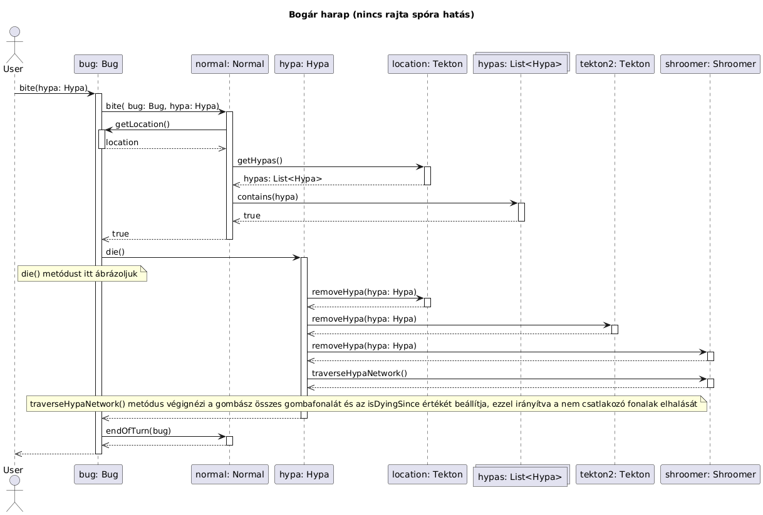
    2. bite metódus false értékkel tér vissza (exception dobás helyett) 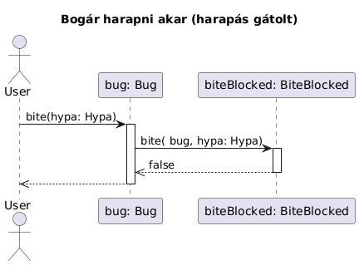
    3. akció végén, bugár endOfTurn() metódus meghívása, ami Normal objektumban nem csinál semmit  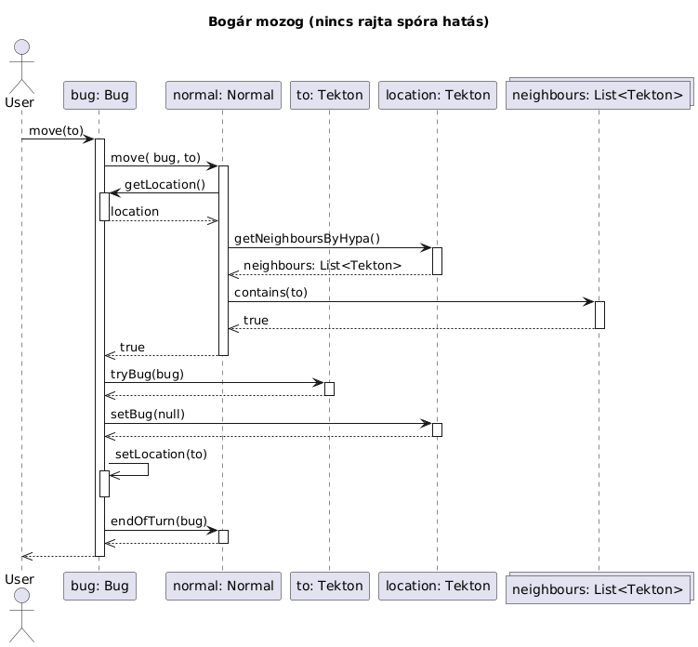
    4. akció végén, bugár endOfTurn() metódus meghívása, majd azon spóra hatás alatt lévő állapotban működésének kifejtése 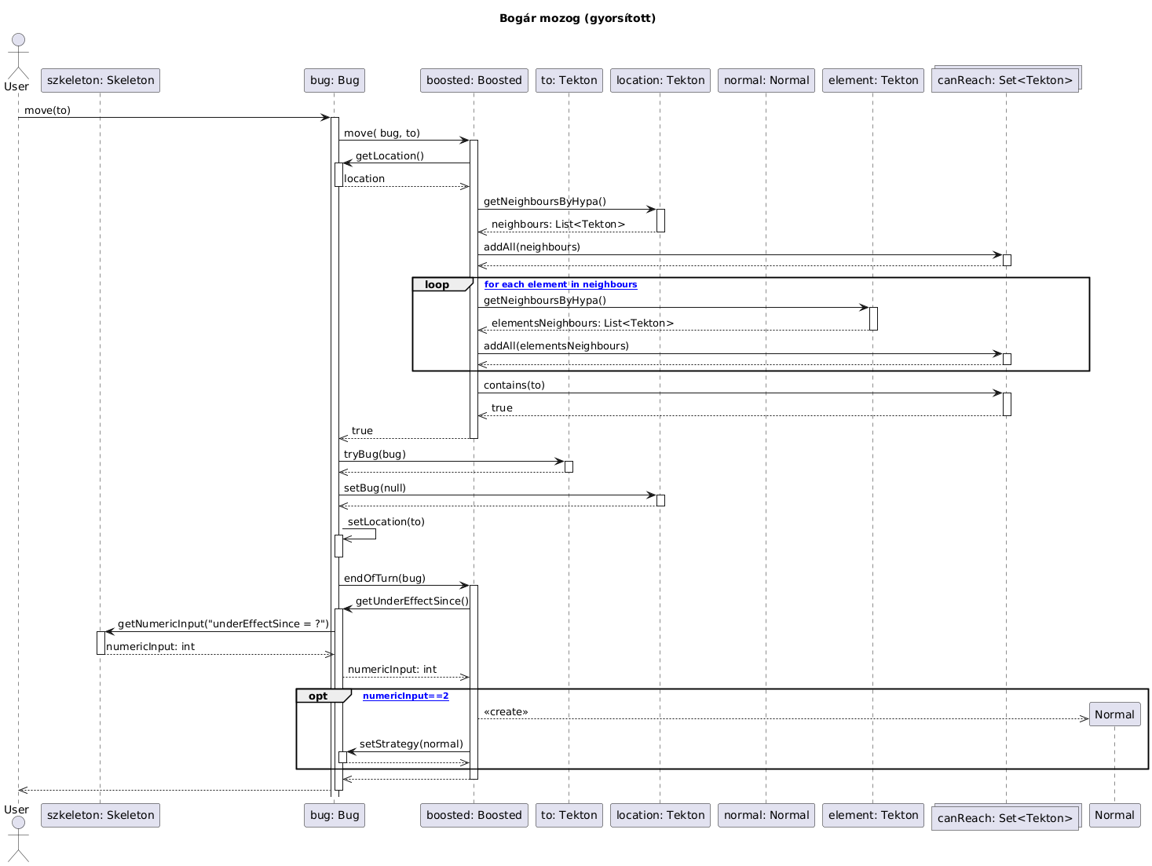
    5. getLocation() metódus hívása az elején, endOfTurn() megjelenetése akció végén 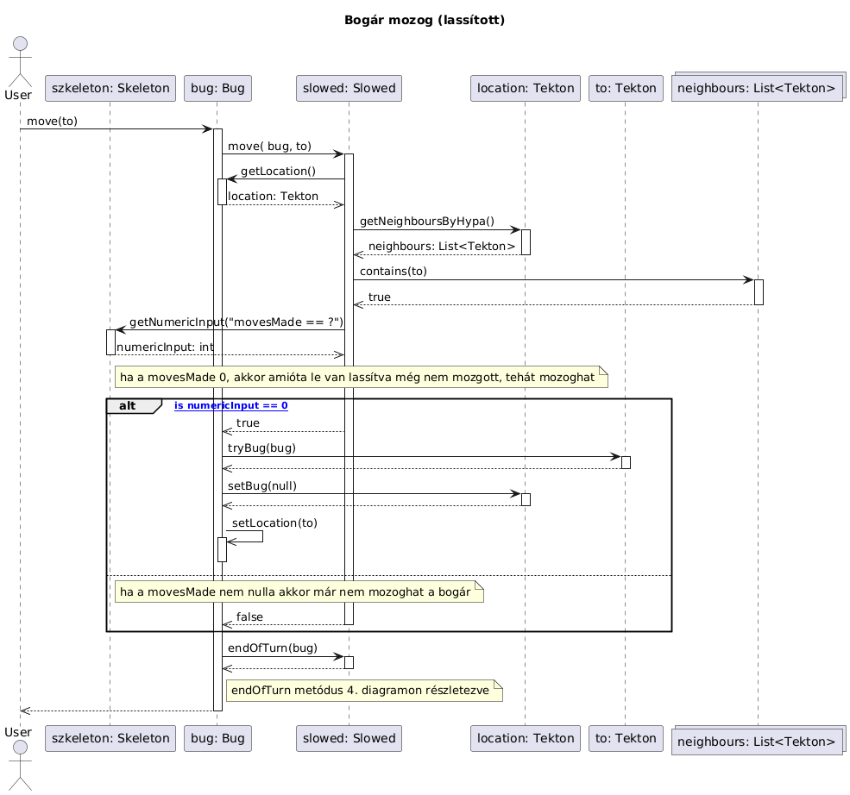
    6. endOfTurn() megjelenetése akció végén  
       stratégiák eat() metódusának nem kell paraméter, hiszen minden normáltól különböző stratégiában false-t ad vissza 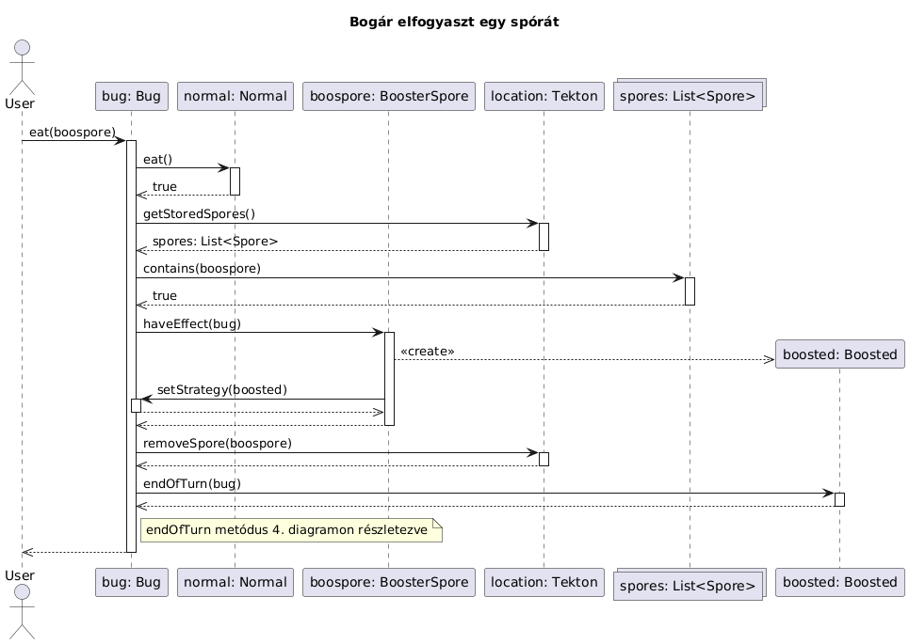
    7. getNumericInput metódust a element: Hypa hívja le (nem a shroomer) 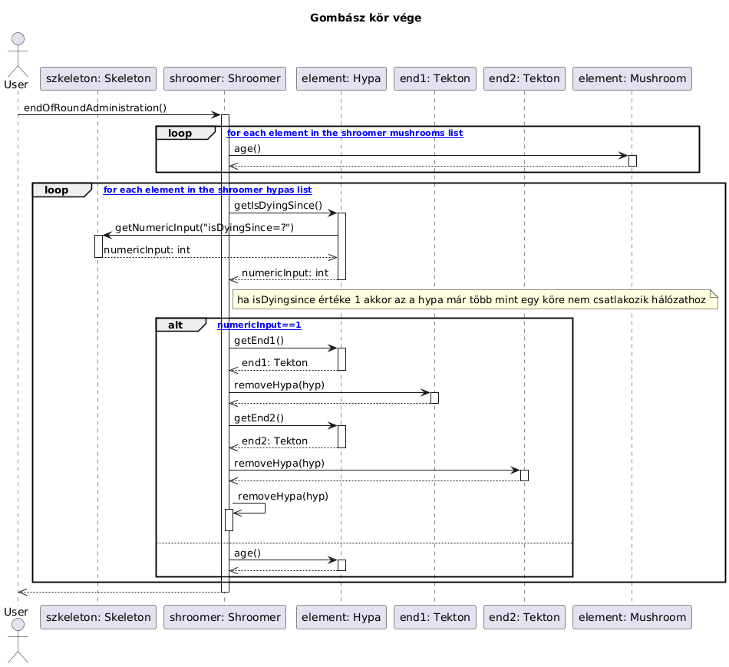
    8. Megjelenik a tryGrowMushroom() metódus, hiszen gombafonál növesztés által válhat egy tekton gombatestnövesztésre alkalmassá 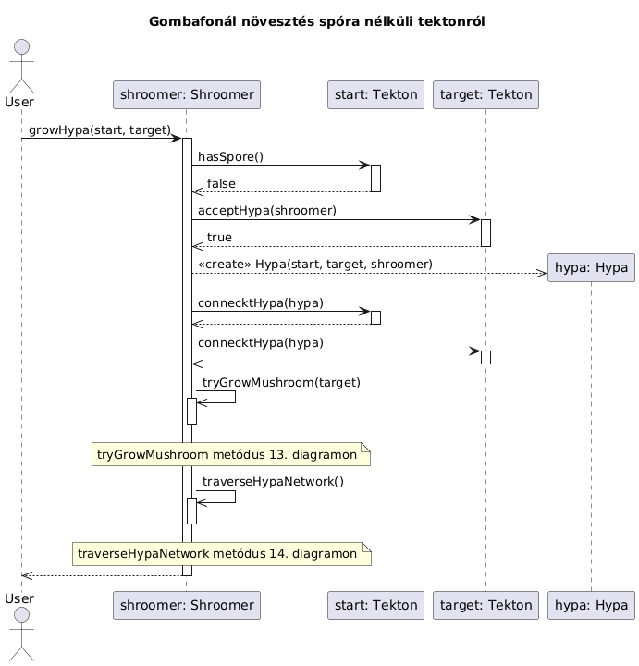
    9. Megjelenik a tryGrowMushroom() metódus, hiszen gombafonál növesztés által válhat egy tekton gombatestnövesztésre alkalmassá 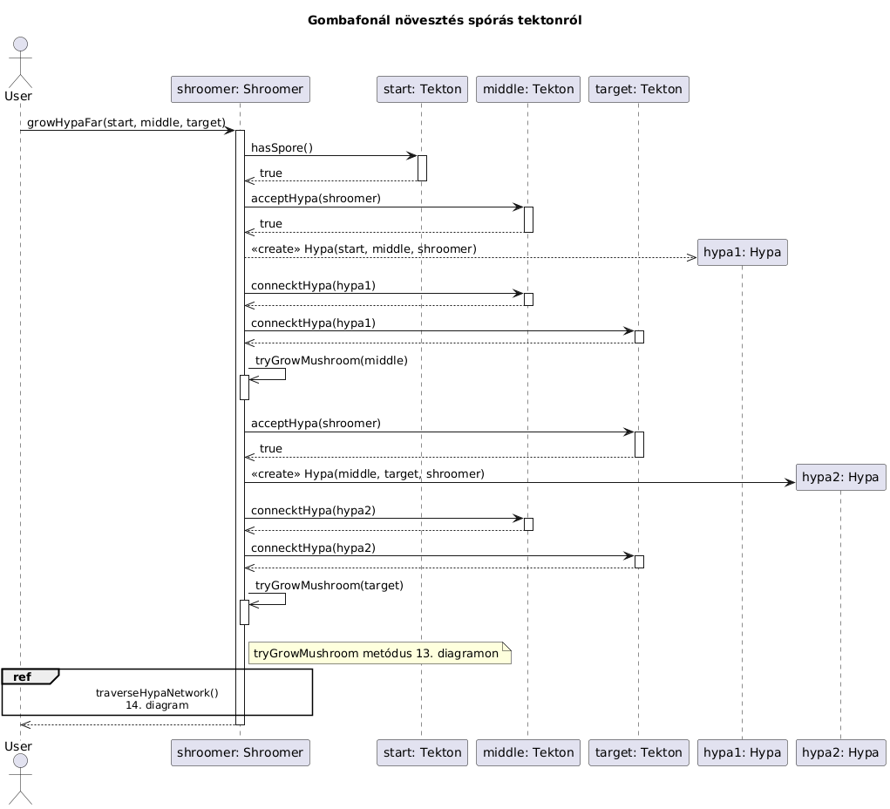
    10. Megjelenítettünk két működést, amely korábban lemaradt: A gombatest készen áll-e a spóra szórásra? Spóra szórás után meghal-e a gombatest?  
        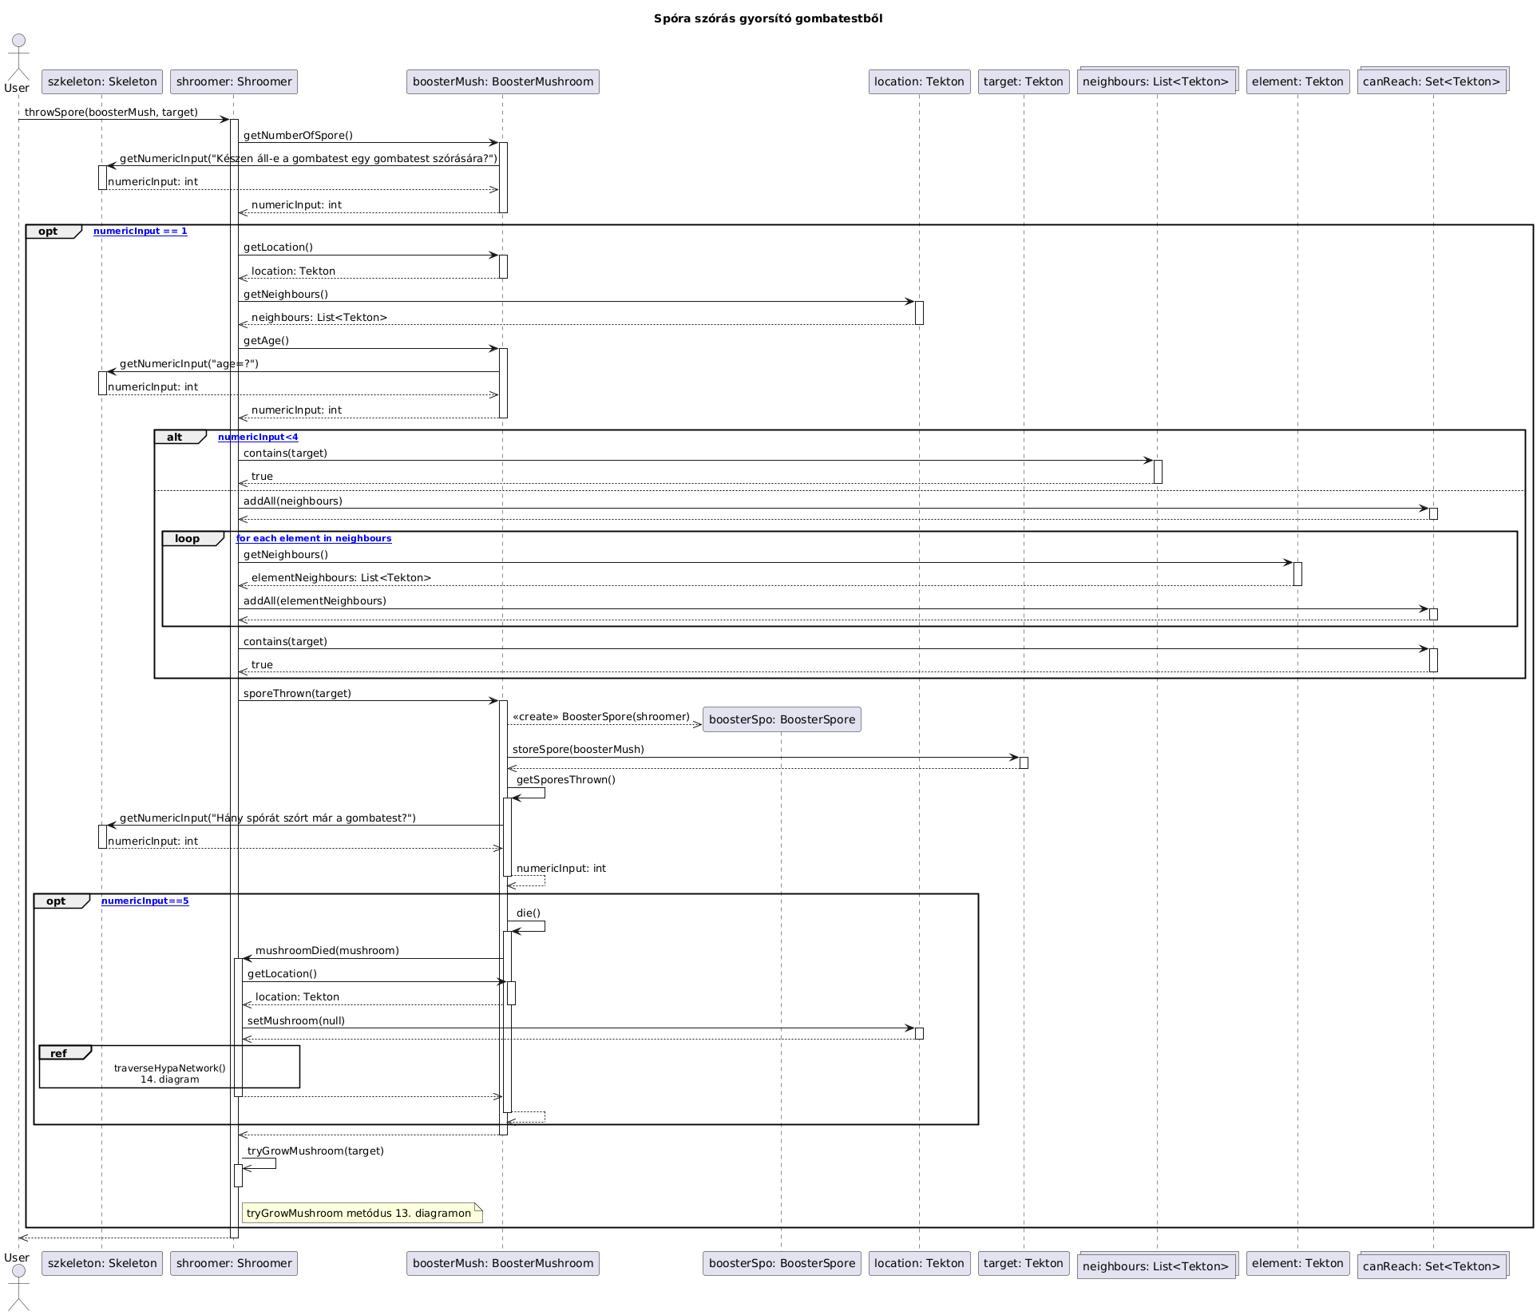
    11. 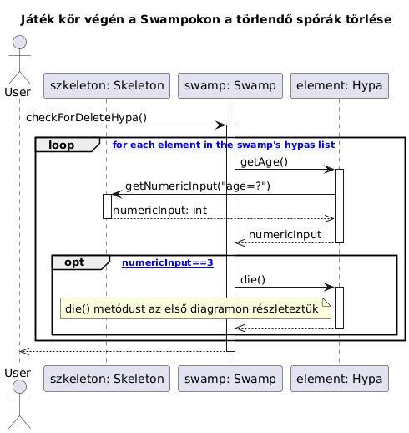
    12. Új tektont és régi tektont szomszédokká tettük, és a véletlenszerű kiválasztáshoz már nem kérdezünk ki a felhasználóhoz, hiszen ezt tagváltozó ismerete nélkül is kitudunk számolni.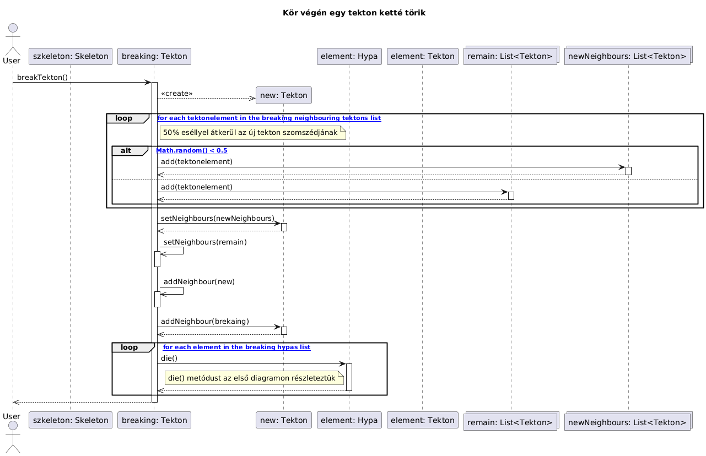
    13. growMushroom() metódus megváltoztatása tryGrowMushroom() metódussá, amely false értékkel vissza, ha nincs az adott gombásznak fonala és 3 spórája az adott tektonon. 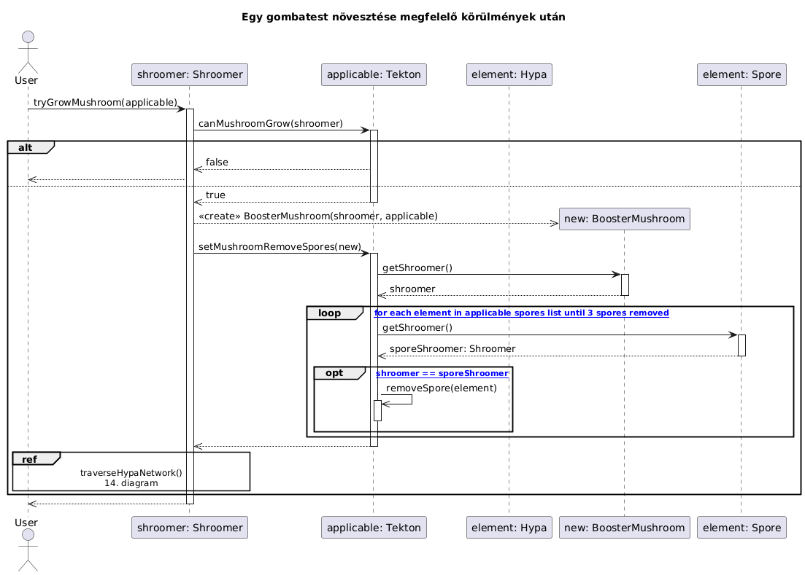
    14. Egy teljesen új diagram, melyen részletezzük a traverseHypaNetwork működését 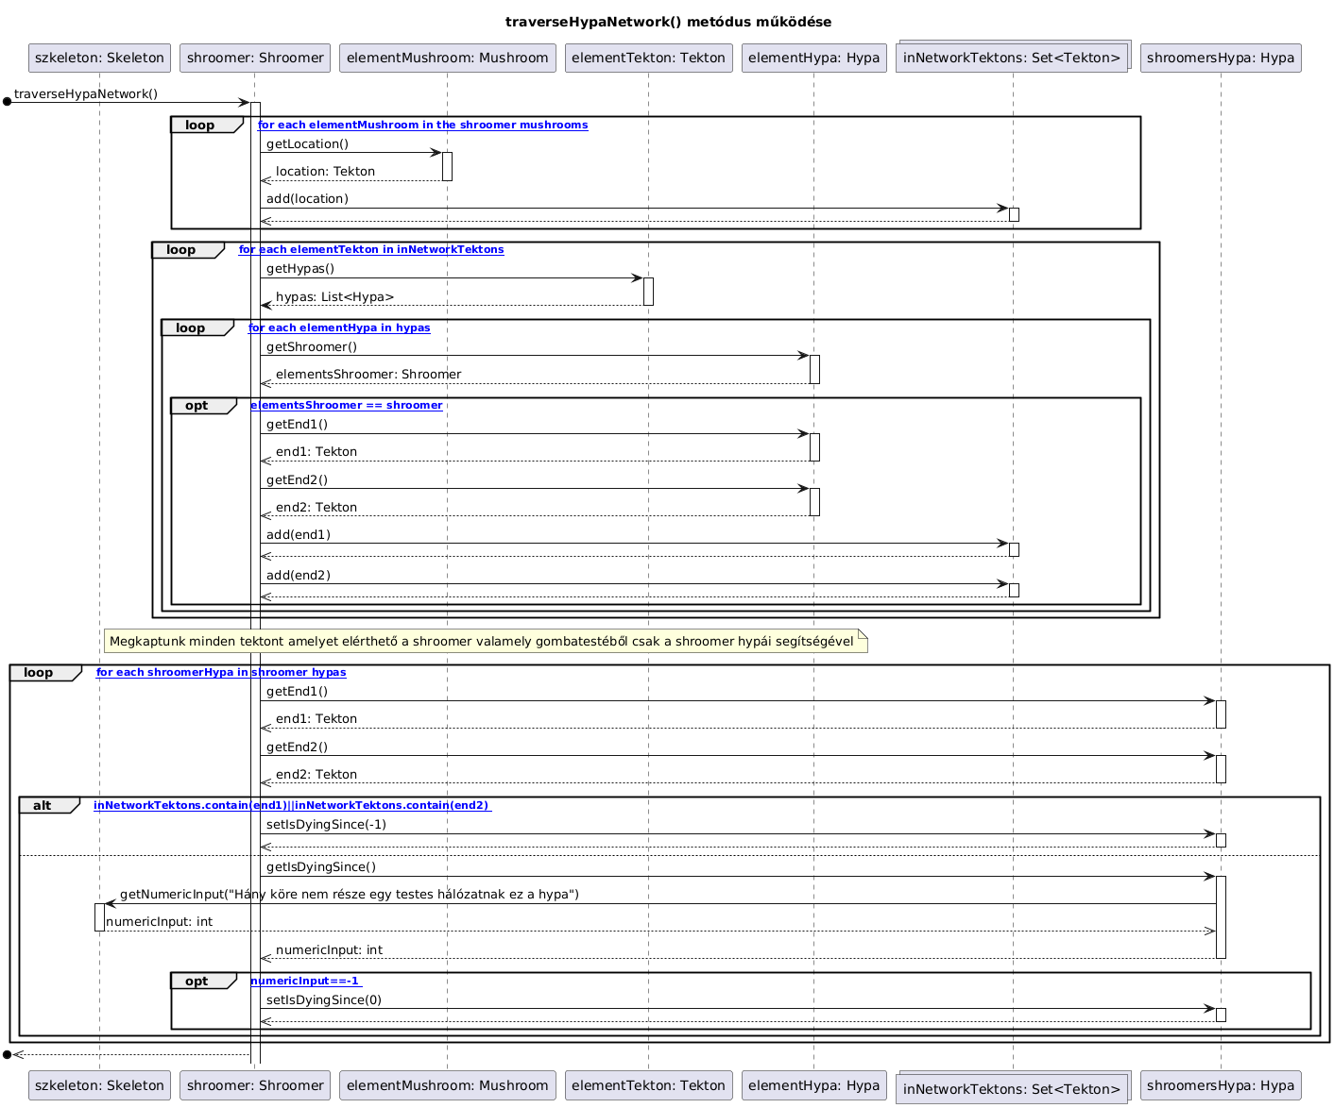
    15. A class diagram módosult ahol a strategy maradt interface és a Normalból öröklődik a többi strategy 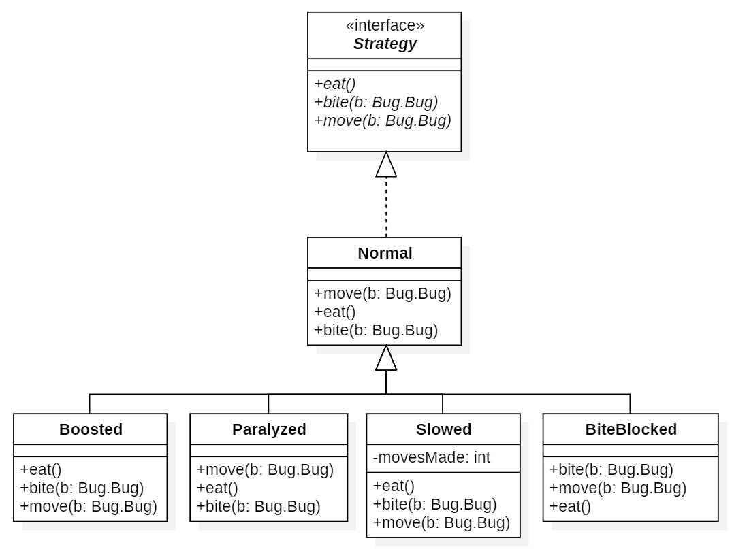
  1. ***Fordítási és futtatási útmutató***

A projekt forráskódjának letöltéséhez a következő lépéseket kell követni:

* Nyissunk meg egy PowerShell terminált
* Az első lépés a git telepítése (amennyiben nincs telepítve, ez ellenőrizhető a git -v paranccsal).   
  Adjuk ki a következő két parancsot (Az első engedélyezi a szkriptek futtatását, a második pedig telepíti a scoop csomagkezelő programot, a harmadik pedig telepíti a scoop segítségével a gitet):

Set-ExecutionPolicy -ExecutionPolicy RemoteSigned -Scope CurrentUser

Invoke-RestMethod -Uri https://get.scoop.sh | Invoke-Expression

scoop install main/git

* A következő lépés a forráskód repository-jának klónozása. Nyissunk egy Git Bash parancssort, autentikációra nem lesz szükség, elég egy általunk kiválasztott mappába navigálni és

git clone <https://github.com/Darknet500/Fungorium>

A klónozott repository-ban a következő fájlok találhatóak:

* + 1. **Fájllista**

|  |  |  |  |
| --- | --- | --- | --- |
| **Fájl neve** | **Méret** | **Keletkezés ideje** | **Tartalom** |
| Skeleton.java | 24 076 bájt | 2025.03.23. 22:21 | A tesztesetek kiválaszthatóak és elindíthatóak egy menüből, numerikus bemenetek kérése, metódus hívások/visszatérések indentált kiírásának megvalósítását tartalmazza. A Skeleton osztálynak van egy publikus és statikus SKELETON példánya, amelyet a modell objektumai elérhetnek a Skeleton osztály importálása után. |
| Main.java | 165 bájt | 2025.03.23. 22:21 | Az alkalmazás belépési pontja, a Skeleton osztály statikus SKELETON példányát indítja. |
| Player.java | 514 bájt | 2025.03.23. 22:21 | A Player osztály implementációja, az increaseScore metódus deklarációja szerepel benne, egyelőre nem implementált. |
| BiteBlocked.java | 1 951 bájt | 2025.03.23. 22:21 | A BiteBlocked stratégia implementálása a BiteBlocked osztályban. Leszármazik a Normal osztályból és a normál stratégiától eltérő viselkedéseket override-olja: eat, bite, endOfTurn. |
| Boosted.java | 2 444 bájt | 2025.03.23. 22:21 | A Boosted stratégia implementálása a Boosted osztályban. Leszármazik a Normal osztályból és a normál stratégiától eltérő viselkedéseket override-olja: eat, move, endOfTurn. |
| Normal.java | 2 029 bájt | 2025.03.23. 22:21 | A Normal stratégia implementációja a Normal class-ben, ez implementálja a Strategy interface-t |
| Paralyzed.java | 2 129 bájt | 2025.03.23. 22:21 | A Paralyzed stratégia implementálása a Paralyzed osztályban. Leszármazik a Normal osztályból és a normál stratégiától eltérő viselkedéseket override-olja: minden. |
| Slowed.java | 2 431 bájt | 2025.03.23. 22:21 | A Slowed stratégia implementálása a Slowed osztályban. Leszármazik a Normal osztályból és a normál stratégiától eltérő viselkedéseket override-olja: eat, move, endOfTurn. |
| Strategy.java | 1 412 bájt | 2025.03.22. 19:38 | A Strategy interface deklarációja |
| Bug.java | 4 182 bájt | 2025.03.22. 19:38 | A Bug class implementálja a rovarok tényleges akcióit a stratégiákra támaszkodva. (+ getterek, setterek) |
| Hypa.java | 4 116 bájt | 2025.03.23. 21:53 | A Hypa osztály megvalósítása (die, age, + getterek, setterek) |
| Spore.java | 1 522 bájt | 2025.03.23. 21:53 | A Spore absztrakt osztály deklarációi |
| Mushroom.java | 4 254 bájt | 2025.03.23. 21:53 | A Mushroom osztály megvalósítása (die, age, sporeThrown absztrakt metódus deklarációja, + getterek, setterek) |
| BiteBlockerMushroom.java | 4 254 bájt | 2025.03.23. 21:53 | A BiteBlockerMushroom osztályt tartalmazza, ami leszármazik a Mushroom absztrakt osztályból és a sporeThrown absztrakt metódust valósítja meg, amelyben BiteBlockerSpore-t példányosít |
| BiteBlockerSpore.java | 1 344 bájt | 2025.03.23. 21:53 | A BiteBlockerSpore osztályt tartalmazza, amely a Spore absztrakt osztályból származik le és a haveEffect metódust valósítja meg. |
| BoosterMushroom.java | 1 454 bájt | 2025.03.23. 21:53 | A BoosterMushroom osztályt tartalmazza, ami leszármazik a Mushroom absztrakt osztályból és a sporeThrown absztrakt metódust valósítja meg, amelyben BoosterSpore-t példányosít |
| BoosterSpore.java | 1 279 bájt | 2025.03.23. 21:53 | A BoosterSpore osztályt tartalmazza, amely a Spore absztrakt osztályból származik le és a haveEffect metódust valósítja meg. |
| ParalyzerMushroom.java | 1 464 bájt | 2025.03.23. 21:53 | A ParalyzerMushroom osztályt tartalmazza, ami leszármazik a Mushroom absztrakt osztályból és a sporeThrown absztrakt metódust valósítja meg, amelyben ParalyzerSpore-t példányosít |
| ParalyzerSpore.java | 1 290 bájt | 2025.03.23. 21:53 | A ParalyzerSpore osztályt tartalmazza, amely a Spore absztrakt osztályból származik le és a haveEffect metódust valósítja meg. |
| SlowerMushroom.java | 1 590 bájt | 2025.03.23. 21:53 | A SlowerMushroom osztályt tartalmazza, ami leszármazik a Mushroom absztrakt osztályból és a sporeThrown absztrakt metódust valósítja meg, amelyben SlowerSpore-t példányosít |
| SlowerSpore.java | 1 291 bájt | 2025.03.23. 21:53 | A SlowerSpore osztályt tartalmazza, amely a Spore absztrakt osztályból származik le és a haveEffect metódust valósítja meg.í |
| Shroomer.java | 9 863 bájt | 2025.03.23. 21:53 | A Shroomer osztály megvalósítása: gombászok akciói és gomba-gombafonál hálózat nyilvántartása |
| Tekton.java | 1 717 bájt | 2025.03.23. 21:53 | A Tekton osztály megvalósítása (föld, alap tekton tulajdonságok). |
| Peat.java | 1 102 bájt | 2025.03.22.19:38 | A Tekton osztály leszármazottja (tőzeg), az AcceptHypa függvényt override-olja |
| Swamp.java | 1 717 bájt | 2025.03.22.19:38 | A Tekton osztály leszármazottja (mocsár), plusz viselkedést valósít meg (checkForDeleteHypa) |
| Stone.java | 1 066 bájt | 2025.03.22.19:38 | A Tekton osztály leszármazottja (kő), a canMushroomGrow függvényt override-olja |
| build.ps1 | 681 byte | 2025.03.23.21:49 | Tartalmazza a projekt fordításához szükséges PowerShell szkriptet, javac parancs segítségével fordítja az állományt, majd java paranccsal indítja a szekeleton alkalmazást. |

* + 1. **Fordítás**

Ha a forrásfájlok és a build.ps1 fájlt sikerült letölteni, navigáljunk a PowerShell terminálban a projekt “.\Fungorium\” gyökérkönyvtárába, és indítsuk el a build szkriptet:

.\build.ps1

Ez a szkript *fordítja és indítja* a Szkeleton programot. A fordított állomány az újonnan létrejövő “.\Fungorium\out\” mappába kerül.

* + 1. **Futtatás**

Ha a build szkript futtatása után újabb build nélkül szeretnénk futtatni a szkeletont, a “.\Fungorium\” könyvtárból a következő parancs kiadásával lehetséges:

java -cp "out" "Controll.Main"

* 1. ***Értékelés***

|  |  |  |  |
| --- | --- | --- | --- |
| **Tag neve** | **Tag neptun** | **Munka százalékban** | **Aláírás** |
| Fekete Botond | VZ6YKQ | 20 |  |
| Kőműves Marcell | LLDPZI | 20 |  |
| Katona Benedek | LNU506 | 20 |  |
| Lipóczi Levente | SUSXSW | 20 |  |
| Szabó András | GA9BCR | 20 |  |

* 1. ***Napló***

|  |  |  |  |
| --- | --- | --- | --- |
| **Kezdet** | **Időtartam** | **Résztvevők** | **Leírás** |
| 2025.03.18 17:00 | 2 óra | Katona | UML class diagramból kód generálása és kiegészítése |
| 2025.03.18. 18:00 | 2 óra | Katona  Fekete  Lipóczi  Kőműves  Szabó | Értekezlet.  Döntés: Feladatok szétosztása  UML diagrammból generált kód kisebb javításai, Git branch-ek használat módja. |
| 2025.03.18. 21:00 | 2 óra | Kőműves | Strategy implementációk elkészítése |
| 2025.03.19 00:00 | 3 óra | Katona | Skeleton osztály kódolása, A testCase metódusok user inputtal hívhatók és UI |
| 2025.03.19 15:00 | 3 óra | Szabó | Shroomer, Spore, Mushroom és ezek leszármazottainak függvényeinek felkészítése a szkeleton teszt eseteihez.  Szekvencia diagramok javítása |
| 2025.03.19 20:00 | 3 óra | Fekete | Tekton metódusok implementálása |
| 2025.03.20. 12:00 | 3 óra | Lipóczi | Bug osztály implementálása |
| 2025.03.21 | 6 óra | Szabó | Teszt esetekehez az inicializáció elkészítése, és metódusok implementációiban hibajavítás |
| 2025.03.21 18:00 | 2 óra | Kőműves | Modellbeli működés implementálása, szkeleton javítása |
| 2025.03.22 11:00 | 4 óra | Kőműves | Javítások, debug, Shroomer package-ben hiányzó implementációk elkészítése |
| 2025. 03.22. 18:00 | 2 óra | Lipóczi | Bug osztályhoz és Strategy osztályokhoz Javadoc kommentek |
| 2025. 03. 22. 18:00 | 2 óra | Fekete | Javadoc kommentek írása |
| 2025.03.23. 11:00 | 2 óra | Kőműves | forráskód elérésének és fordításának megvalósítása |
| 2025.03.23. 13:00 | 3 óra | Fekete | Javadoc kommentek írásának folytatása |
| 2025.03.23 20:00 | 3 óra | Szabó | Szekvencia diagramok javítása. |
| 2025.03.23. 20:00 | 3 óra | Kőműves | Fájllista írása |
| 2025.03.24 20:00 | 6 óra | katona | Komentek írása, Ellenőrzések és Javítások, Dokumentum formázás |